Seznam porotců oblastního kola – Brno, 22. 3. 2017

Zdena Herfortová
Vystudovala herectví na JAMU. Do prvního angažmá nastoupila do Mahelovy činohry Státního divadla Brno (1968 – 1992), kde vytvořila řadu stěžejních rolí českého i světového repertoáru. Od 1. 2. 1992 je členkou Městského divadla Brno. V roce 1996 obdržela cenu Thállie za herecký výkon v titulní roli Alžběty Anglické. Významné jsou i její role televizní (Četnické humoresky v ČT), filmové
a rozhlasové, dabing. Rovněž hostuje v inscenacích pražského Divadla Metro (např. Tanec mezi vejci, Carmen), v brněnském Divadle Bolka Polívky a bratislavském Štúdiu LS (Garderobiér). Vedle herecké práce působí od roku 1976 jako pedagog na brněnské JAMU, kde od roku 1998/1999 vede samostatný ateliér muzikálového herectví.

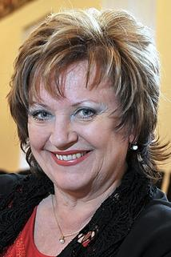

Viktor Skála

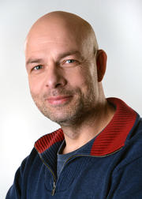
Absolvent JAMU. Po několika málo sezónách se vrátil do angažmá Městského divadla Brno. Rád vzpomíná na tyto role: Mistr (Mistr
a Markétka), Tiberge (Manon Lescaut), Bernard (Smrt obchodního cestujícího), Peer Gynt (Peer Gynt), Bruce (Nevyléčitelní), Alan Campbell (Obraz Doriana Graye), Garry Lejeune (Bez roucha), Lucien (Romeo a Jana).

Mgr. Janeta Benešová

Vystudovala učitelství pro 1. stupeň na PF v Ústí nad Labem a později na Univerzitě Karlově speciální pedagogiku a logopedii. Po 18 letech působení ve školství v roce 2002 přijala funkci ředitelky Městského divadla v Děčíně a v dané pozici setrvala do roku 2004. Do roku 2015 pracovala jako ředitelka MŠ v Praze 3. Od září 2015 je ředitelkou Městského divadla Mladá Boleslav. K uctění památky herce a dabéra Rostislava Čtvrtlíka založila v roce 2011 z.s. Čtvrtlístek a oslovila ředitele Městského divadla Děčín MgA. Jiřího Trnku a Mgr. Lenku Holubcovou z Gymnázia Děčín za účelem uspořádat Memoriál Rostislava Čtvrtlíka. Koná se s celorepublikovou působností. Občanské sdružení odhalilo panu Čtvrtlíkovi v den jeho nedožitých 49. narozenin v Olomouci pamětní desku.

